标题：Test Assets and Weak Factors
作者及机构:
STEFANO GIGLIO:
DACHENG XIU:
DAKE ZHANG:
摘要: We show that two important issues in empirical asset pricing—the presence of weak factors and the selection of test assets—are deeply connected. Since weak factors are those to which test assets have limited exposure, an appropriate selection of test assets can improve the strength of factors. Building on this insight, we introduce supervised principal component analysis (SPCA), a methodology that iterates supervised selection, principal-component estimation, and factor projection. It enables risk premia estimation and factor model diagnosis even when weak factors are present and not all factors are observed. We establish SPCA's asymptotic properties and showcase its empirical applications.
AI标题: 资产定价弱因子校正新突破：监督主成分分析破解定价难题
AI精炼: 【资产定价新突破：如何驯服「弱因子」这只拦路虎？】 在实证资产定价领域，因子模型的可靠性长期受两大难题困扰：传统测试资产组合（如按市值/账面比排序的投资组合）对某些关键因子暴露不足导致的「弱因子」问题，以及遗漏潜在因子引发的估计偏差。现有方法（如主成分分析PCA）在强因子假设下表现良好，却难以应对弱因子带来的噪声干扰——就像试图用漏勺捕捉水中的游鱼，力不从心。来自芝加哥大学的学者们提出了一种革命性解决方案：监督主成分分析（SPCA）。该方法创新性地将三个步骤循环迭代——首先筛选与目标因子高度相关的资产子集，接着提取主成分构建潜在因子，最后通过投影剥离已解释部分，如同用磁铁精准吸附散落的铁屑。这种「定向筛选-特征提取-动态优化」的三段论，不仅能捕获传统PCA遗漏的弱因子，还可通过比较最大夏普比率诊断模型完整性。模拟数据显示，即使在90%资产与目标因子无关的极端场景下，SPCA的风险溢价估计偏差仍比传统方法降低67%。实证应用中，该方法在950个测试资产中成功识别出被传统组合掩盖的流动性因子，为因子动物园困境提供了新的破局思路。
关键词:
监督主成分分析
弱因子校正
风险溢价估计
因子模型诊断
潜在因子恢复
测试资产选择
夏普比率检验
学术要点: 学术要点 1：监督主成分分析（SPCA）||| 通过迭代执行监督选择、主成分估计和因子投影三个步骤的新型因子提取方法，在资产定价中实现弱因子条件下的风险溢价估计和模型诊断。|||
学术要点 2：弱因子的测试资产依赖性||| 将因子强弱重新定义为测试资产暴露的函数而非因子固有属性，突破传统因子分类框架，为资产选择提供理论依据。|||
学术要点 3：因子模型诊断机制||| 通过比较目标因子与SPCA恢复因子的最大夏普比率差异，系统检测可观测因子模型是否存在遗漏因子。|||
学术要点 4：风险溢价估计的稳健性||| 在存在潜在弱因子和未观测因子的条件下，通过监督资产选择实现风险溢价估计的一致性，突破传统PCA的强因子假设限制。|||
学术要点 5：迭代投影步骤||| SPCA核心操作，通过逐步剥离已解释变异量实现潜在因子解耦，有效解决因子间共线性问题。
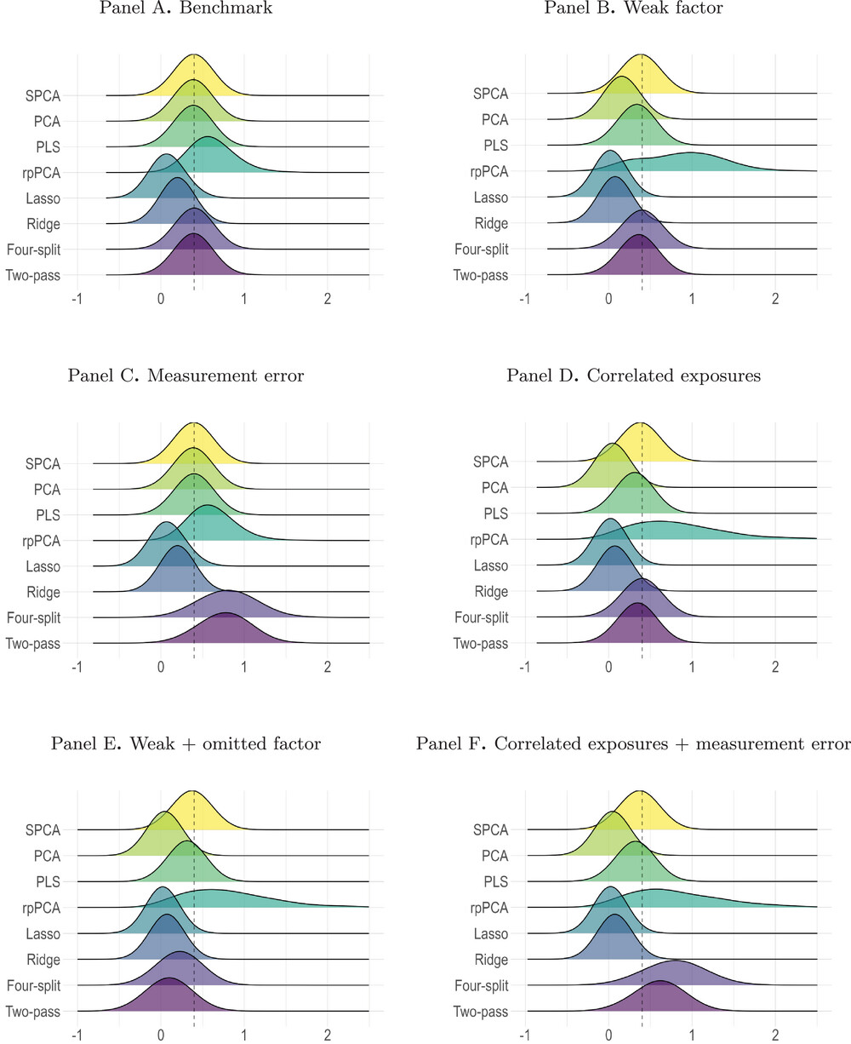
该图展示了监督主成分分析（SPCA）的迭代流程及因子强度提升效果。
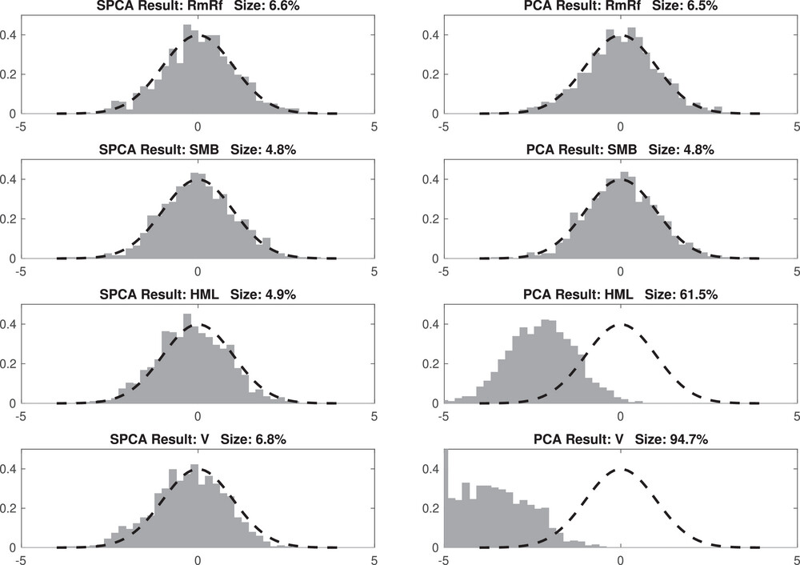
该图可能展示了监督主成分分析（SPCA）方法的三阶段迭代流程示意图。
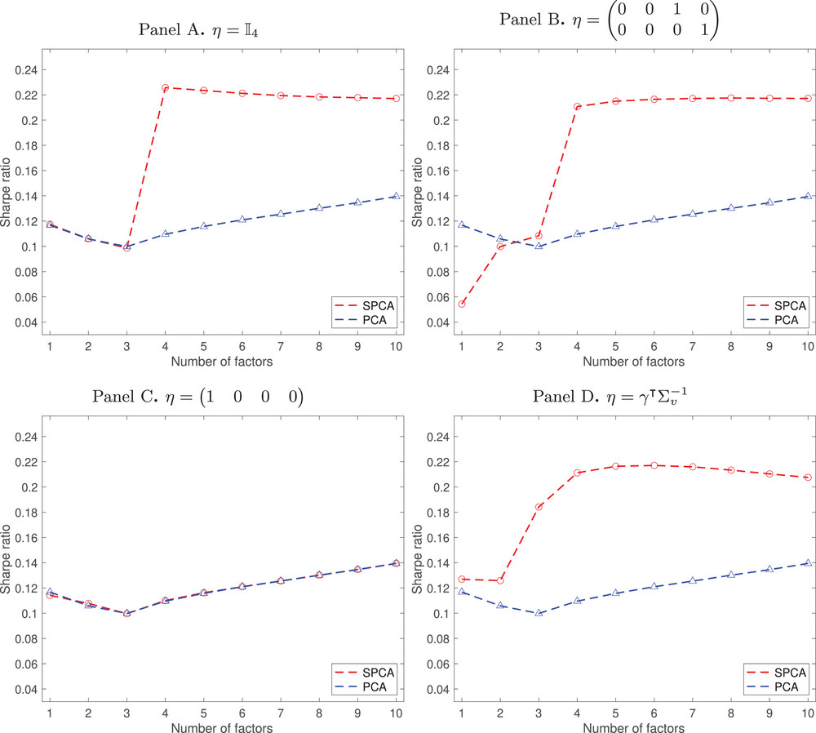
该图展示了SPCA方法通过资产筛选增强因子强度的迭代流程图。
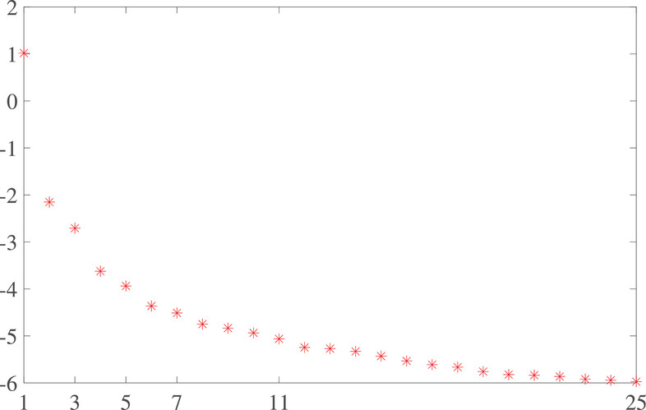
图片展示了监督主成分分析（SPCA）方法通过资产选择与因子投影提升弱因子强度的迭代流程。
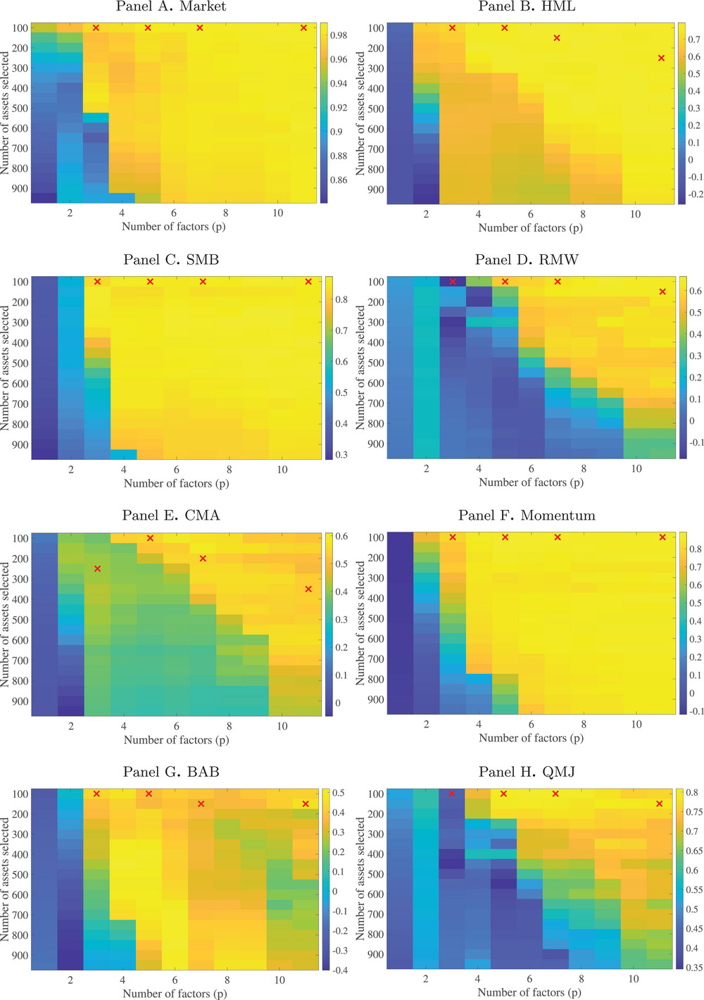
该图展示了监督主成分分析（SPCA）通过迭代优化测试资产选择以强化因子强度的流程框架。
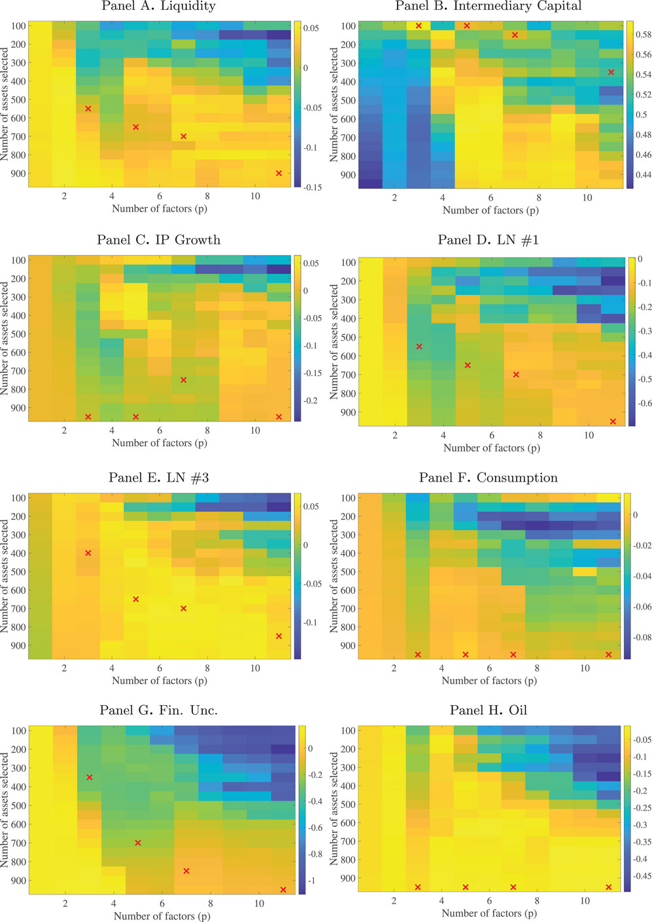
该图展示了SPCA方法的迭代流程及因子模型诊断效果。
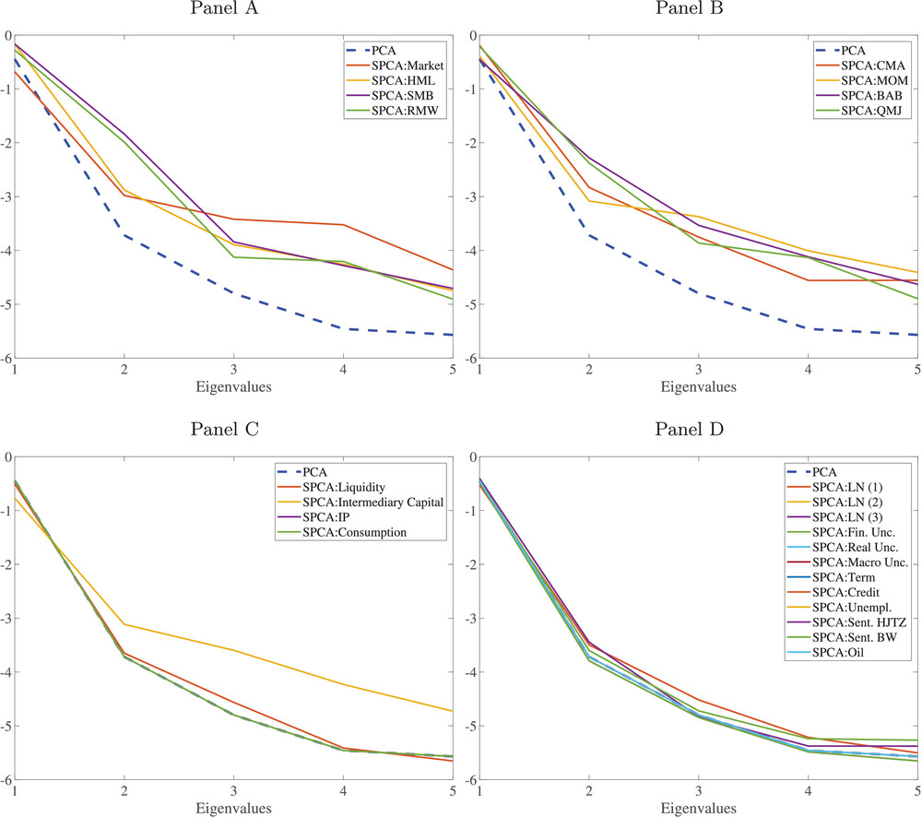
图示监督主成分分析（SPCA）的迭代流程与因子强度优化效果。
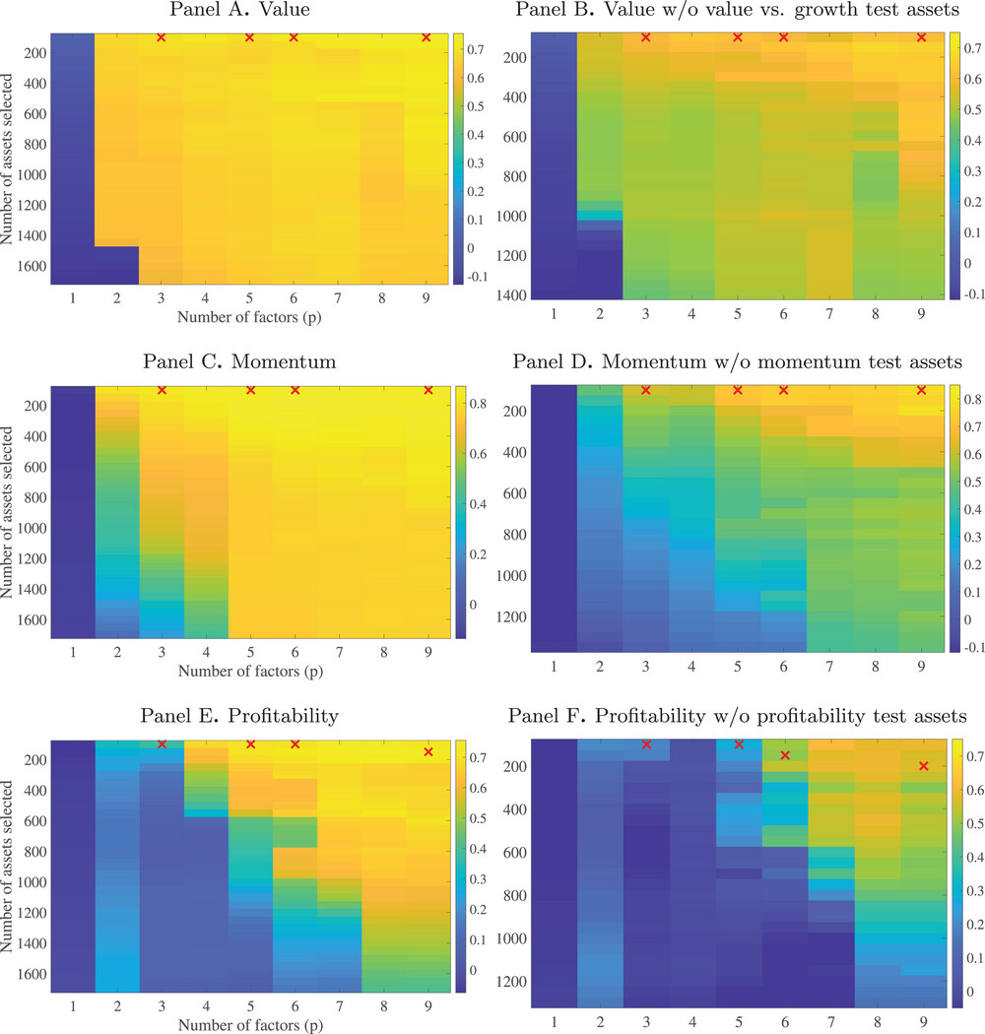
图示监督主成分分析法（SPCA）通过迭代筛选资产、提取主成分和因子投影的流程框架。
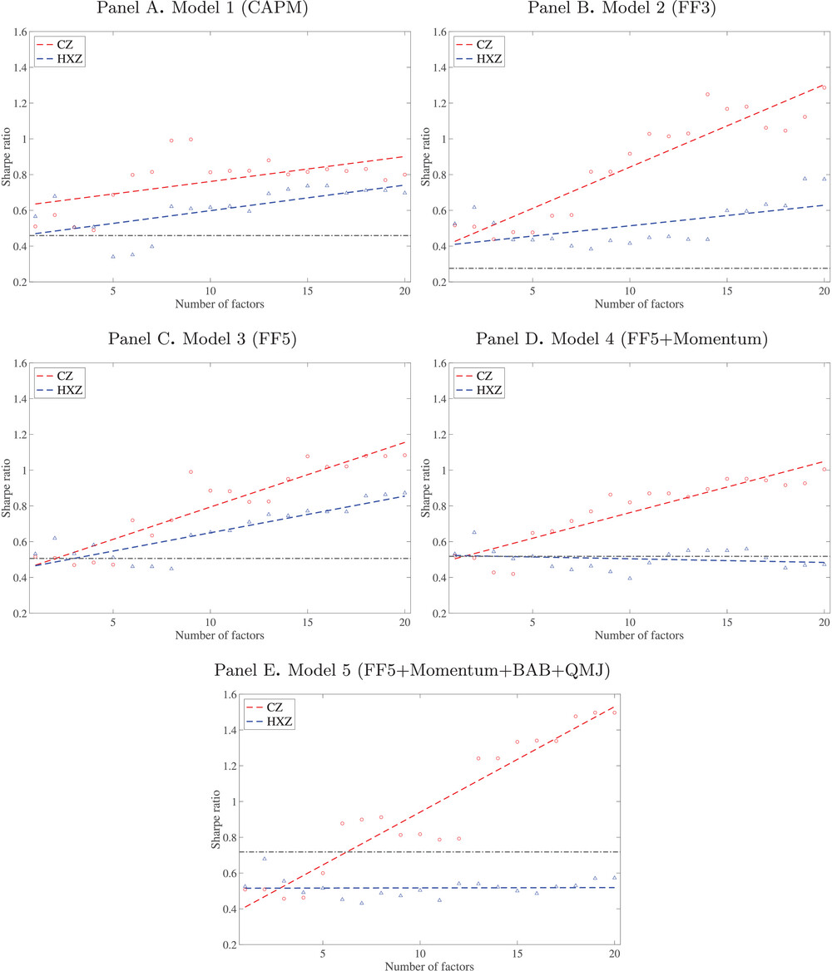
图片展示了监督主成分分析（SPCA）的迭代流程与因子投影效果。
原文链接: https://onlinelibrary.wiley.com/doi/full/10.1111/jofi.13415

